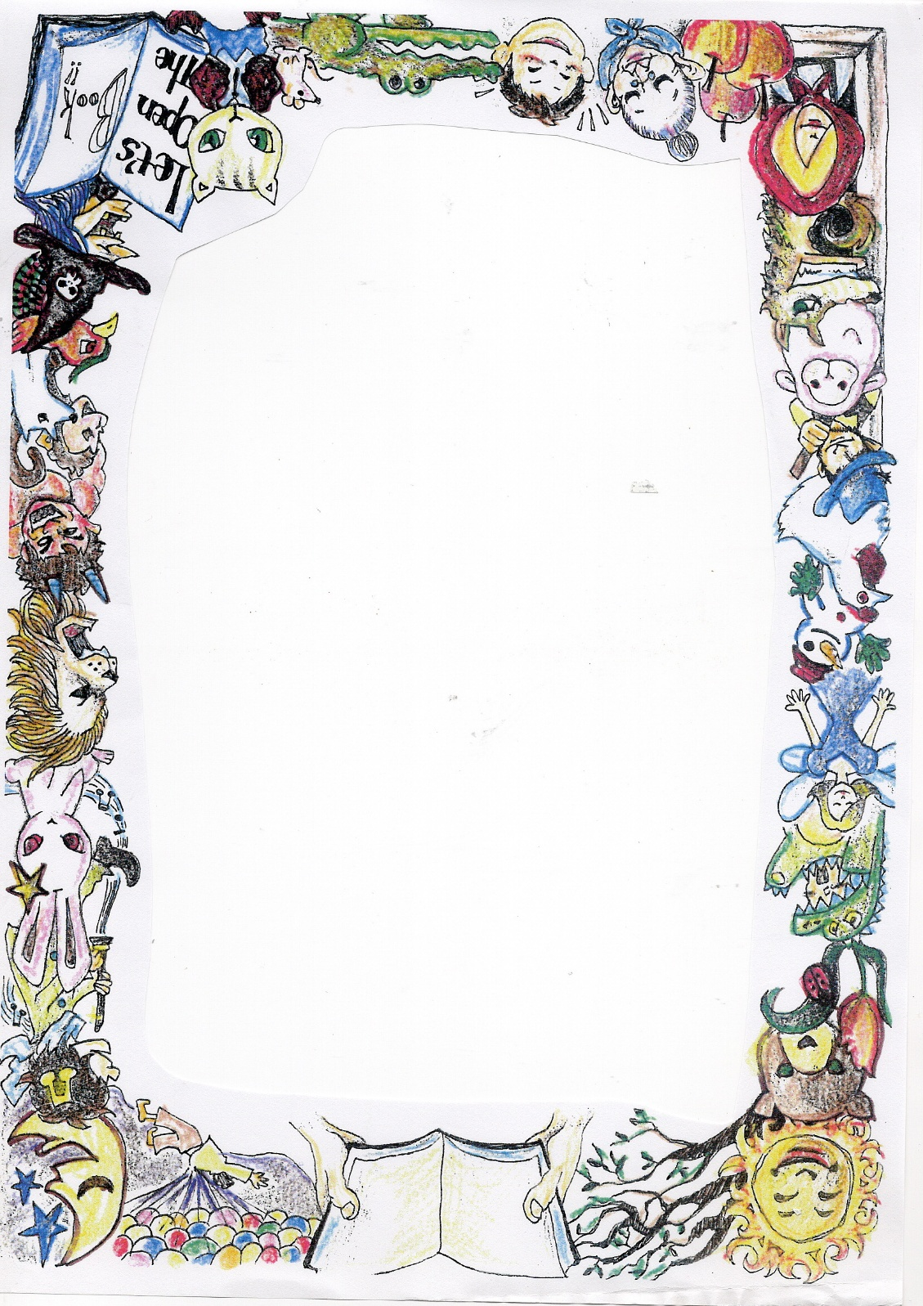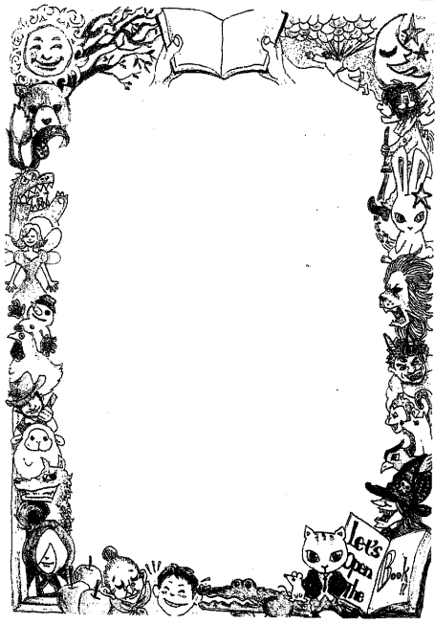　　　　　　　　　　　　**絵本オオルリの会**



絵本オオルリの会



絵本の楽しい世界に行ってみませんか‼



毎月１回　　　　第4土曜日　14時から

生涯学習センター図書館おはなしのへや

絵本の読み聞かせ会





　　　　　　　　　　　　　　　　　　　　　　　これからの読み聞かせ会

【日時】　2025年10月25日(土)

　　　　　14時～14時30分頃

【場所】 生涯学習センター図書館

　　　　　おはなしのへや

【対象】　幼児から

11月22日（第4土曜日）

１２月27日（第4土曜日）

1月24日（第4土曜日）

11月２３日（第4土曜日）



八王子市高齢者いきいき課と東京都健康長寿医療センター研究



所が開催した「絵本読み聞かせ講座」を修了したシニア世代の団



予約不要

体です。質の高い読み聞かせを目指し、インストラクターの先生



参加費無料

による勉強会を行っています。



　　　　　　　連絡先



　　　　　　　　　代表　　佐藤　　042‐642‐2749



　　　　　　　　　　　　　　　　　　　　　　　　　　　　10月の読み聞かせ会



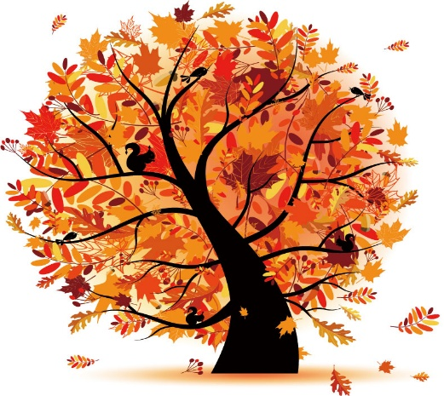

プ ロ グ ラ ム



１．もみじちゃんとチュウ

　　　村上　康成

２．さつまのおいも

　　　　　中川　ひろたか　　　　　　　文 　　 村上　康成　　　　　　　　　絵

３．おちばいちば

西原　みのり　　　　　　　　作

4．どうぞのいす

香山　美子　　　　　　　　　作

柿本　幸造　　　　　　　　　絵

５．おおきなかぼちゃ

エリカ・シルバーマン　　　　作

S．D．シンドラー　　　　 　絵

　　　　　　おびか　ゆうこ　　　　　　　訳

　　～　テーマは



『秋だ！秋だ！



たのしもう！』～

知らない　新しい世界の扉を開いてくれる

　　　　　　　　　　　図書館へ

　　　　　　　　みんな　おいでよ！

おはなしの　つづきが

　　　　　　　　読みたい、　知りたい。

「もういっかい！　もういっかい！」

いっしょに絵本を楽しみましょう！！